Конфигурация УПП 1.3.164.1.
Есть дополнительный отчет по неявкам сотрудников, данные в котором берутся из табеля.

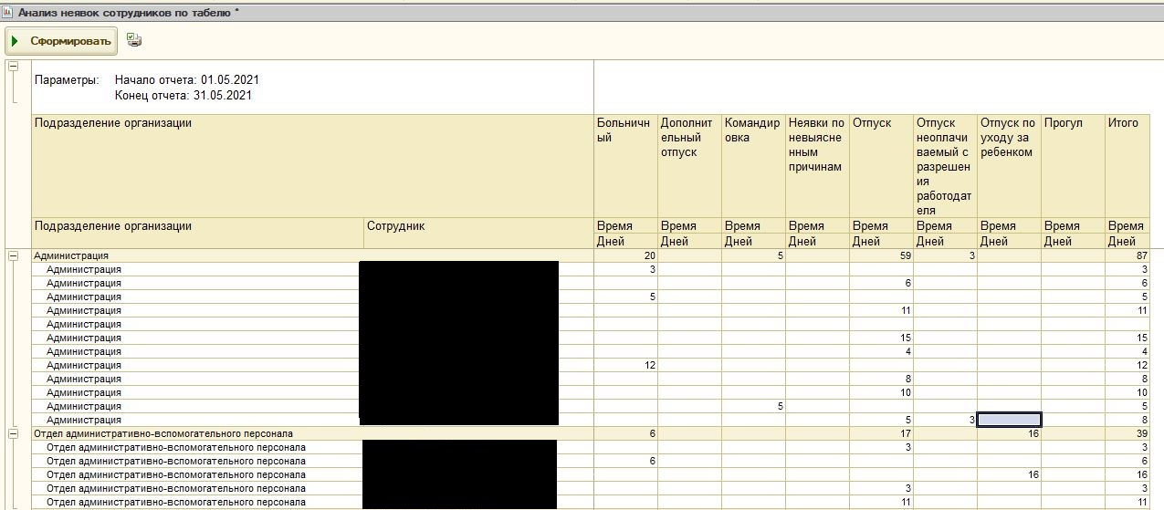

Необходимо добавить в этот отчет данные в календарных днях или написать такой же отчет с данными по неявкам в календарных днях.

